Tugas PBO

Polimorfisme

Post Test

Dibuat:  
Nama: Muhammad Rifqi Avaldi

NIM: 24060123140192

Lab: D2

1. Screenshoot code dan Hasil Run

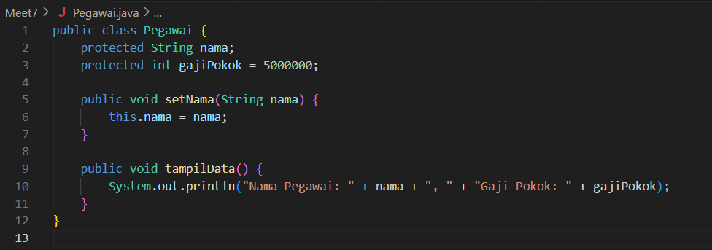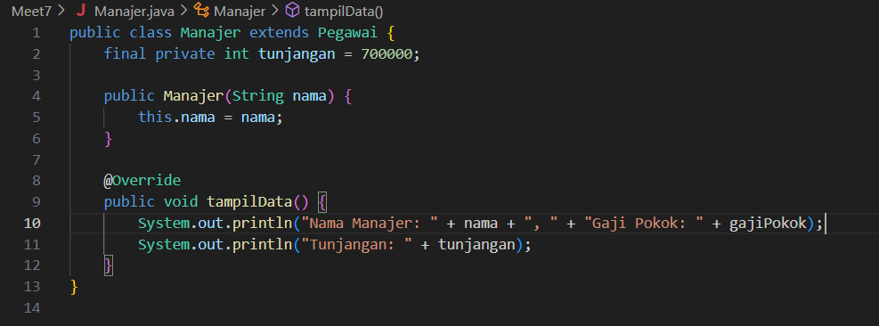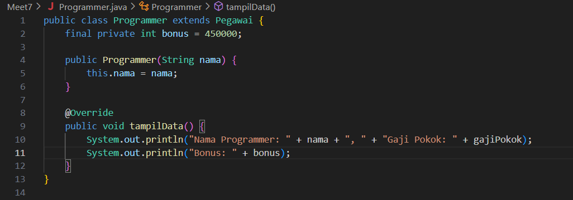

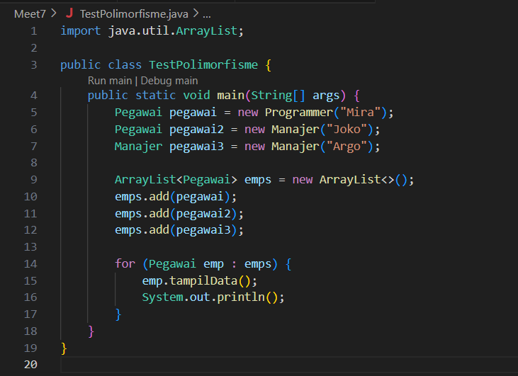

Hasil Run :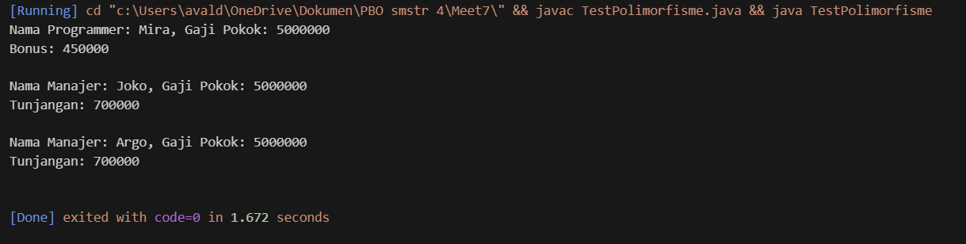

2. manfaat polimorfisme pada kasus ini.

Jawab:

Manfaat polimorfisme pada kasus ini yaitu memudahkan kode hanya dengan menyimpan arraylist di pegawai dan manggilnya menggunakan emp.tampildata di subclass lain dengan mengoverride tampildata jika ada output yang ingin ditambahkan.

3. Apabila pada main program perlu menambahkan pegawai4 dan pegawai5! Apa permasalahan yang muncul jika diterapkan tanpa polimorfisme (inclusion)?

Jawab:

Permasalahannya yaitu tidak bisa menyimpan objek ke arraylist pegawai (bertipe sama), yang berarti akan lebih banyak kode yang dibuat seperti membuat print out yang berbeda dari tampilan data dan pada saat main program yang subclassnya ditambahkan maka akan menyebabkan kode pada main program akan berubah banyak atau banyak yang harus diubah.